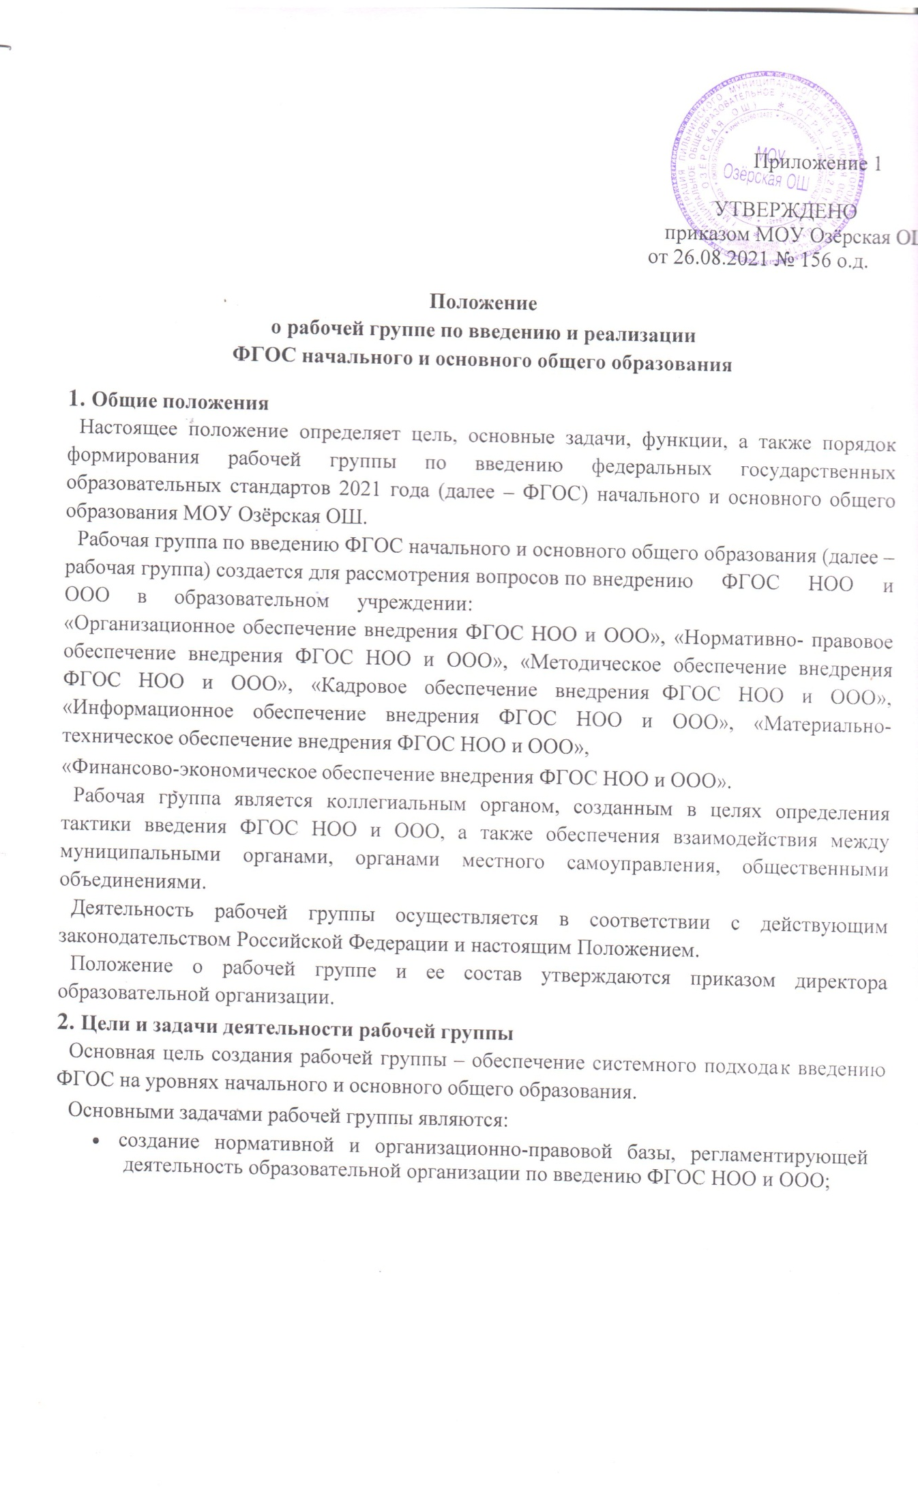 Приложение 1

УТВЕРЖДЕНО
приказом МОУ Озёрская ОШ
от 26.08.2021 № 156 о.д.

Положение
о рабочей группе по введению и реализации

ФГОС начального и основного общего образования
- Общие положения
Настоящее положение определяет цель, основные задачи, функции, а также порядок формирования рабочей группы по введению федеральных государственных образовательных стандартов 2021 года (далее – ФГОС) начального и основного общего образования МОУ Озёрская ОШ.
Рабочая группа по введению ФГОС начального и основного общего образования (далее – рабочая группа) создается для рассмотрения вопросов по внедрению ФГОС НОО и ООО в образовательном учреждении:
«Организационное обеспечение внедрения ФГОС НОО и ООО», «Нормативно- правовое обеспечение внедрения ФГОС НОО и ООО», «Методическое обеспечение внедрения ФГОС НОО и ООО», «Кадровое обеспечение внедрения ФГОС НОО и ООО», «Информационное обеспечение внедрения ФГОС НОО и ООО», «Материально-техническое обеспечение внедрения ФГОС НОО и ООО»,
«Финансово-экономическое обеспечение внедрения ФГОС НОО и ООО».
Рабочая группа является коллегиальным органом, созданным в целях определения тактики введения ФГОС НОО и ООО, а также обеспечения взаимодействия между муниципальными органами, органами местного самоуправления, общественными объединениями.
Деятельность рабочей группы осуществляется в соответствии с действующим законодательством Российской Федерации и настоящим Положением.
Положение о рабочей группе и ее состав утверждаются приказом директора образовательной организации.
- Цели и задачи деятельности рабочей группы
Основная цель создания рабочей группы – обеспечение системного подхода к введению ФГОС на уровнях начального и основного общего образования.
Основными задачами рабочей группы являются:
    - создание нормативной и организационно-правовой базы, регламентирующей деятельность образовательной организации по введению ФГОС НОО и ООО;

    - анализ и удовлетворение потребностей школы в подготовке педагогических
Информационная:
    - формирование банка информации по направлениям введения ФГОС НОО и ООО (нормативно-правовое, кадровое, методическое, материально-техническое, финансово-экономическое);
    - своевременное размещение информации по введению ФГОС НОО и ООО на сайте образовательной организации;
    - разъяснение общественности, участникам образовательного процесса перспектив и эффектов введения ФГОС НОО и ООО;
    - информирование разных категорий педагогических работников о содержании и особенностях структуры основных образовательных программ начального и основного общего образования, требованиях к качеству и результатам их усвоения.
Координационная:
    - координация деятельности учителей 1–4-х, 5–9-х классов, системы оценки качества образования по основным направлениям деятельности по введению ФГОС НОО и ООО;
    - определение механизма разработки и реализации образовательных программ начального и основного общего образования.
Экспертно-аналитическая:
    - мониторинг условий, ресурсного обеспечения и результативности введения ФГОС НОО и ООО на различных этапах;
    - отбор традиционных, разработка инновационных методов и приемов оценивания результатов освоения образовательных программ начального и основного общего образования;
    - рассмотрение проектов нормативных и организационно-правовых актов по вопросам введения ФГОС НОО и ООО.
- Состав рабочей группы школы
В состав рабочей группы входят: председатель рабочей группы, секретарь рабочей группы и члены рабочей группы, которые принимают участие в ее работе на общественных началах.
Подготовку и организацию заседаний рабочей группы, а также решение текущих вопросов осуществляет председатель рабочей группы.
Количественный и списочный состав рабочей группы определяется приказом директора школы.
- Организация деятельности рабочей группы школы
Рабочая группа осуществляет свою деятельность в соответствии с дорожной картой, утвержденной приказом директора образовательной организации.
Заседания рабочей группы проводятся не реже одного раза в месяц. В случае необходимости могут проводиться внеочередные заседания.
Заседание рабочей группы ведет председатель рабочей группы.
Заседание рабочей группы считается правомочным, если на нем присутствует не менее половины членов состава рабочей группы.
Заседания рабочей группы оформляются протоколами, которые подписывают председатель рабочей группы и секретарь рабочей группы.
Окончательные версии проектов основных образовательных программ начального и основного общего образования рассматриваются на заседании педагогического МОУ Озёрская ОШ.
Контроль за деятельностью рабочей группы осуществляет председатель рабочей группы.

Подготовку и организацию заседаний рабочей группы, а также решение текущих вопросов осуществляет председатель рабочей группы.
Количественный и списочный состав рабочей группы определяется приказом директора школы.
- Организация деятельности рабочей группы школы
Рабочая группа осуществляет свою деятельность в соответствии с дорожной картой, утвержденной приказом директора образовательной организации.
Заседания рабочей группы проводятся не реже одного раза в месяц. В случае необходимости могут проводиться внеочередные заседания.
Заседание рабочей группы ведет председатель рабочей группы.
Заседание рабочей группы считается правомочным, если на нем присутствует не менее половины членов состава рабочей группы.
Заседания рабочей группы оформляются протоколами, которые подписывают председатель рабочей группы и секретарь рабочей группы.
Окончательные версии проектов основных образовательных программ начального и основного общего образования рассматриваются на заседании педагогического МОУ Озёрская ОШ.
Контроль за деятельностью рабочей группы осуществляет председатель рабочей группы.
- Права и обязанности членов рабочей группы школы
Рабочая группа для решения возложенных на нее задач имеет в пределах своей компетенции право:
    - запрашивать и получать в установленном порядке необходимые материалы;
    - направлять своих представителей для участия в совещаниях, конференциях и семинарах по вопросам, связанным с введением ФГОС НОО и ООО, проводимых Управлением образования, органами местного самоуправления, общественными объединениями, научными и другими организациями;
    - привлекать в установленном порядке для осуществления информационно-аналитических и экспертных работ научные и иные разработки педагогов-новаторов.
- Документы рабочей группы школы
Обязательными документами рабочей группы являются дорожная карта и протоколы заседаний.
Протоколы заседаний рабочей группы ведет секретарь группы, избранный на первом заседании группы.
Протоколы заседаний рабочей группы оформляются в соответствии с общими требованиями к оформлению деловой документации.
- Изменения и дополнения в Положение
Изменения и дополнения в Положение вносятся на основании решения рабочей группы и закрепляются приказом директора образовательной организации.

